基于Docker的简单应用容器化实践与部署任务

一、CentOS 7 上 Java Web 应用的 Tomcat 容器化部署
在 CentOS 7 上进行 Java Web 应用的 Tomcat 容器化部署，可按以下步骤操作：

一、准备环境
- 安装 Java 环境使用 OpenJDK 8，执行命令：

sudo yum install java-1.8.0-openjdk -y
验证安装：
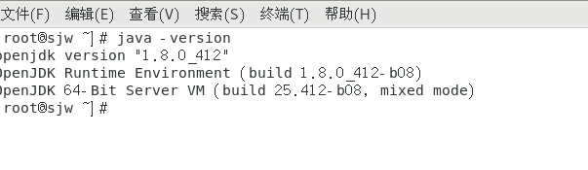
java -version
- 安装 Maven
验证安装：
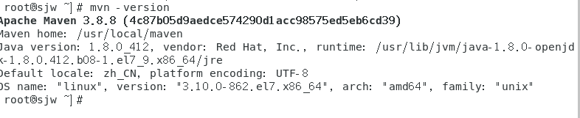
mvn -version
  - 下载 Maven（以 3.8.8 为例）：

wget https://mirrors.aliyun.com/apache/maven/maven-3/3.8.8/binaries/apache-maven-3.8.8-bin.tar.gz
  - 解压并配置环境变量：

sudo tar -zxvf apache-maven-3.8.8-bin.tar.gz -C /usr/local/
sudo ln -s /usr/local/apache-maven-3.8.8 /usr/local/maven
echo "export MAVEN_HOME=/usr/local/maven" >> ~/.bashrc
echo "export PATH=\$MAVEN_HOME/bin:\$PATH" >> ~/.bashrc
source ~/.bashrc
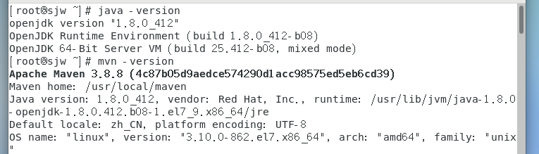

二、创建 Java Web 项目
- 初始化 Maven 项目

mvn archetype:generate -DgroupId=com.example -DartifactId=java-web-demo -DarchetypeArtifactId=maven-archetype-webapp -DinteractiveMode=false
cd java-web-demo
- 添加 Servlet 依赖（修改pom.xml）在<dependencies>标签内添加：

<dependency>
<groupId>javax.servlet</groupId>
<artifactId>javax.servlet-api</artifactId>
<version>4.0.1</version>
<scope>provided</scope> <!-- Tomcat运行时提供，不打包进WAR -->
</dependency>
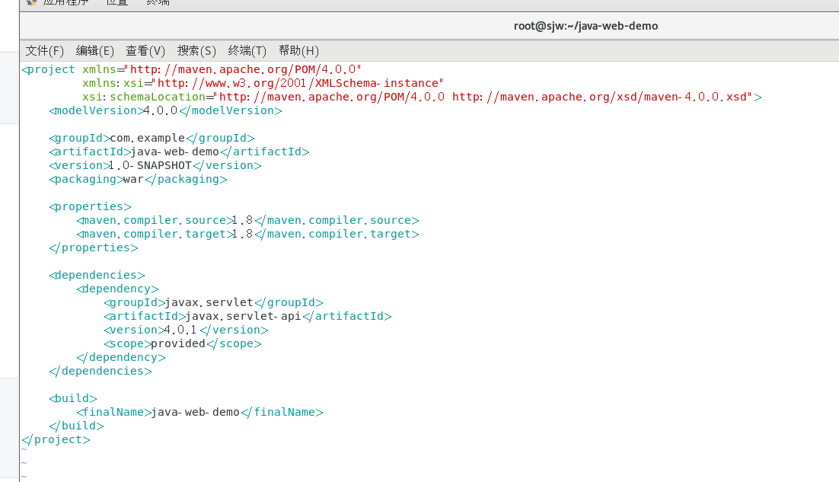
- 编写 Servlet（示例）在src/main/java/com/example/下创建HelloServlet.java：

package com.example;
import java.io.IOException;
import javax.servlet.ServletException;
import javax.servlet.http.HttpServlet;
import javax.servlet.http.HttpServletRequest;
import javax.servlet.http.HttpServletResponse;
public class HelloServlet extends HttpServlet {
@Override
protected void doGet(HttpServletRequest request, HttpServletResponse response) throws ServletException, IOException {
response.setContentType("text/html");
response.getWriter().println("<h1>Hello, Dockerized Tomcat!</h1>");
}
}
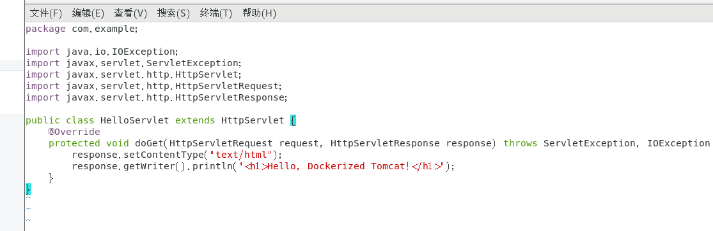
- 配置 Servlet 映射（src/main/webapp/WEB-INF/web.xml）

<?xml version="4.0" encoding="UTF-8"?>
<web-app>
<servlet>
<servlet-name>HelloServlet</servlet-name>
<servlet-class>com.example.HelloServlet</servlet-class>
</servlet>
<servlet-mapping>
<servlet-name>HelloServlet</servlet-name>
<url-pattern>/hello</url-pattern>
</servlet-mapping>
</web-app>
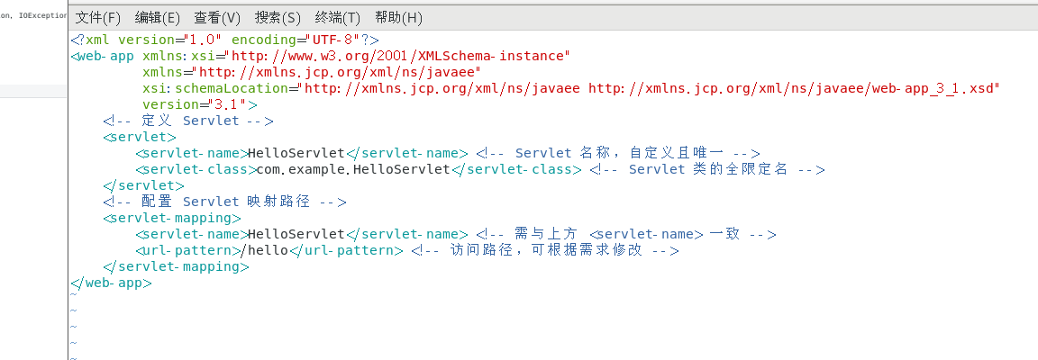

三、编写 Dockerfile
在项目根目录创建Dockerfile：

# 使用带Java 8的Tomcat 9镜像
FROM tomcat:9.0-jre8
# 删除Tomcat自带的示例应用
RUN rm -rf /usr/local/tomcat/webapps/*
# 复制WAR文件（构建后生成）
COPY target/java-web-demo.war /usr/local/tomcat/webapps/
# 暴露端口
EXPOSE 8080
# 启动Tomcat
CMD ["catalina.sh", "run"]
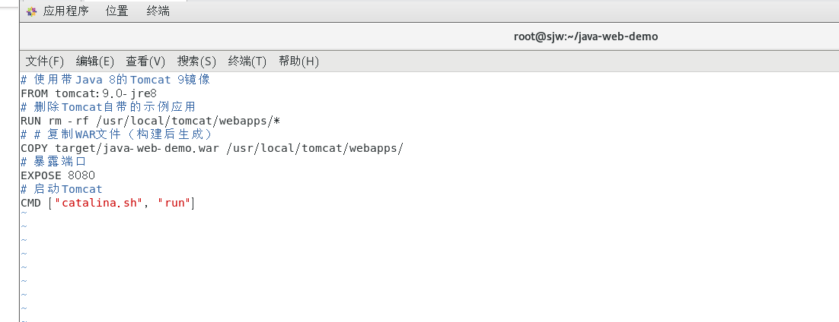

四、构建与部署
- 构建 WAR 包

mvn clean package -DskipTests
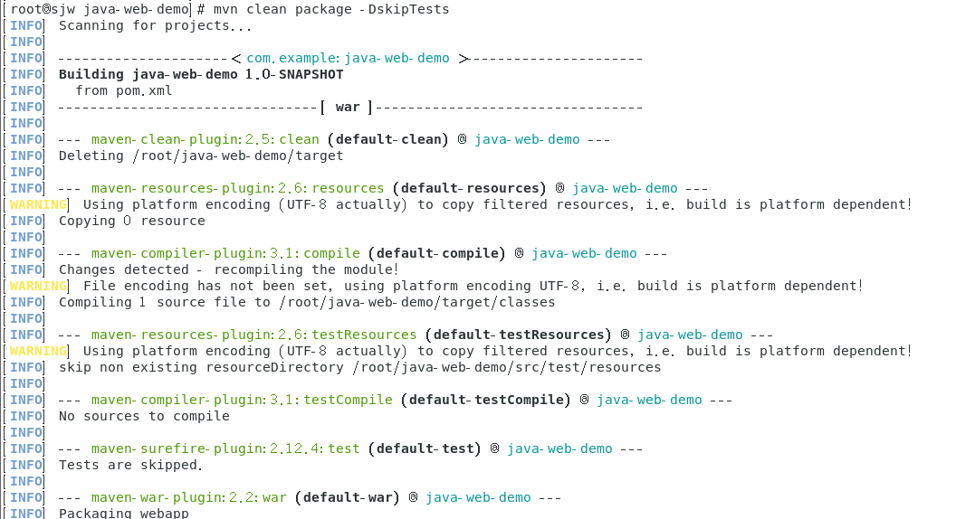
确保target/目录生成java-web-demo.war。
- 构建 Docker 镜像
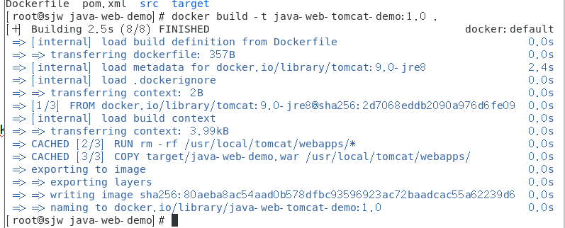
docker build -t java-web-tomcat-demo:1.0 .
- 运行容器

docker run -d -p 8080:8080 --name tomcat-demo java-web-tomcat-demo:1.0

五、验证访问
在浏览器输入：http://localhost:8080/java-web-demo/hello，若显示 “Hello, Dockerized Tomcat!”，则部署成功。
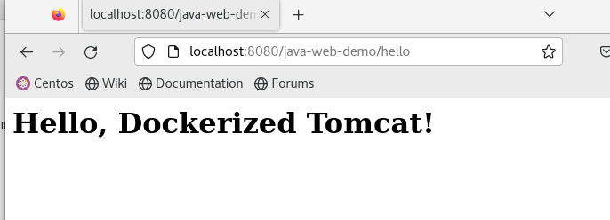
若提示 404，可通过以下方式排查：
- 进入容器检查应用部署：docker exec -it tomcat-demo bash，查看/usr/local/tomcat/webapps/目录。
- 检查 Tomcat 日志：docker logs tomcat-demo，查看是否有报错信息。
通过以上步骤，即可在 CentOS 7 上完成 Java Web 应用的 Tomcat 容器化部署。

二、Docker + PHP 环境快速部署

一、文档概述
本文档提供在 CentOS 7 系统上通过 Docker 快速搭建 PHP 运行环境的极简方案，仅需 3 个核心步骤即可完成部署，适用于开发测试环境或轻量级应用部署。

二、环境要求
- 操作系统：CentOS 7（内核版本 ≥ 3.10）
- 工具：Docker（社区版）
- 硬件：至少 1GB 内存（推荐 2GB+）

三、部署步骤

步骤一：安装 Docker

# 1. 更新系统包  sudo yum update -y  # 2. 添加 Docker 官方软件源  sudo yum-config-manager --add-repo https://download.docker.com/linux/centos/docker-ce.repo  # 3. 安装 Docker 社区版  sudo yum install -y docker-ce docker-ce-cli containerd.io  # 4. 启动 Docker 服务并设置开机自启  sudo systemctl start docker  sudo systemctl enable docker  # 5. 验证安装（输出版本信息即成功）  docker version | 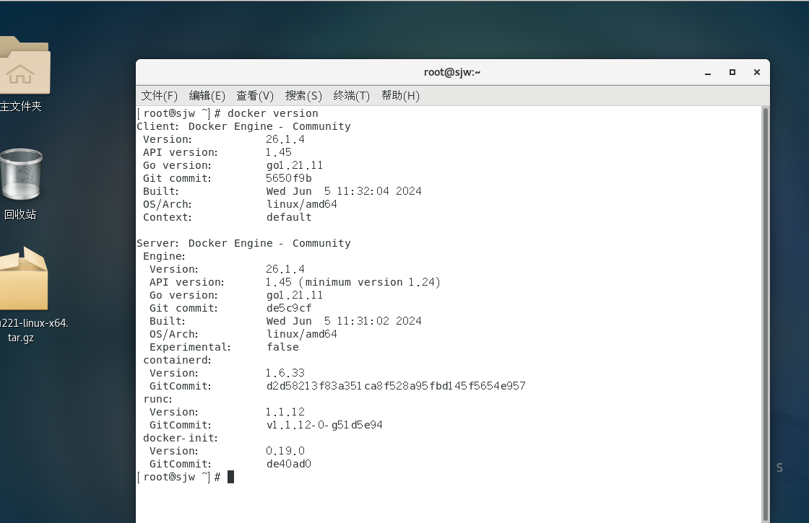

步骤二：创建 PHP 项目

# 1. 创建项目目录并进入
mkdir php-docker && cd php-docker
# 2. 创建示例 PHP 文件（输出 PHP 环境信息）
echo "<?php phpinfo(); ?>" > index.php
# 3. 创建 Docker 构建文件（Dockerfile）
cat > Dockerfile <<EOF
FROM php:8.1-apache # 基于官方 PHP 8.1 + Apache 镜像
RUN docker-php-ext-install mysqli pdo_mysql # 安装 MySQL 扩展
COPY . /var/www/html/ # 将当前目录文件复制到容器 Web 根目录
EOF
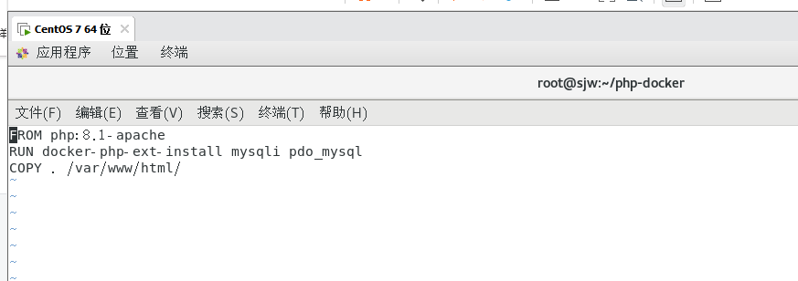

步骤三：构建并运行容器

# 1. 构建 Docker 镜像（名称：my-php-app）
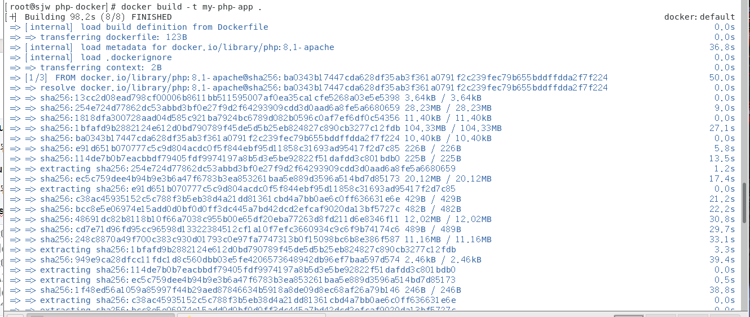
docker build -t my-php-app .
# 2. 运行容器（映射主机 80 端口到容器 80 端口）
docker run -d -p 80:80 my-php-app
# 3. 检查容器运行状态（显示 CONTAINER ID 即成功）
docker ps

四、访问应用

1. 浏览器访问
在浏览器中输入服务器的 IP 地址 或域名：
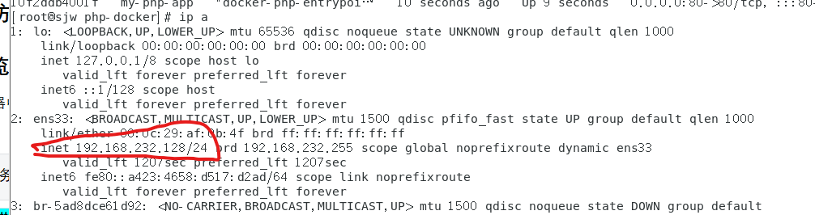

http://服务器IP地址
页面将显示 PHP 环境信息（phpinfo ()）。
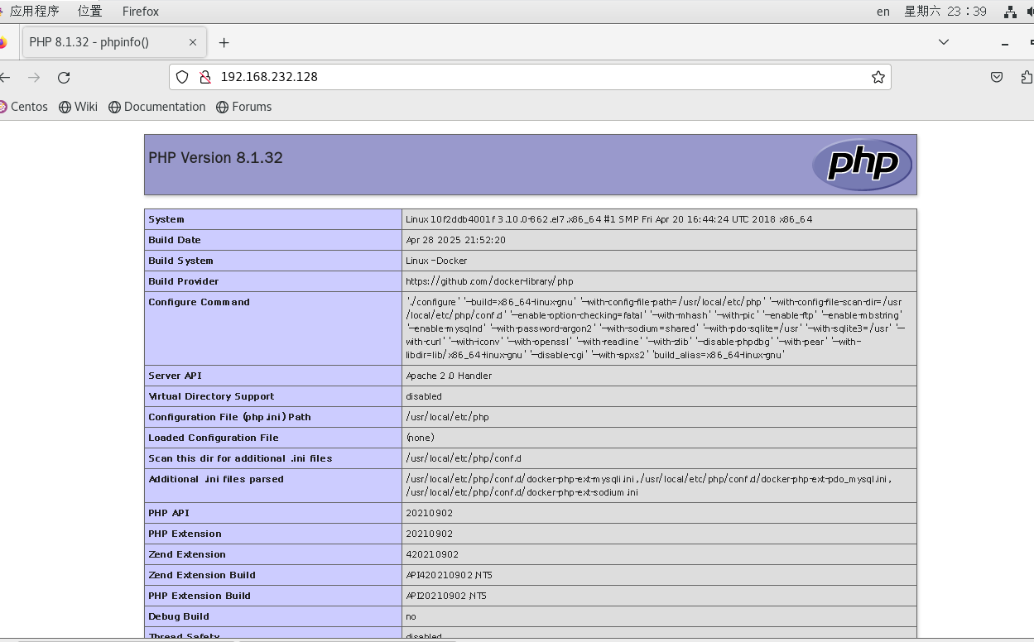

2. 常见问题排查

问题现象 | 解决方法
页面无法访问 | 1. 检查容器是否运行：docker ps 2. 检查端口映射：docker port 容器ID
500 内部错误 | 查看容器日志：docker logs 容器ID
Docker 命令无权限 | 添加当前用户到 Docker 组：sudo usermod -aG docker $USER && newgrp docker

五、常用命令速查表

1. 容器管理

命令 | 说明
docker ps | 查看运行中的容器
docker stop 容器ID | 停止容器
docker start 容器ID | 启动已停止的容器
docker exec -it 容器ID bash | 进入容器终端
docker rm 容器ID | 删除容器（需先停止）

2. 镜像管理

命令 | 说明
docker images | 查看本地镜像列表
docker rmi 镜像名 | 删除镜像
docker build -t 名称 . | 构建镜像（需在 Dockerfile 目录）

六、扩展配置（可选）

1. 集成 MySQL 数据库

# 运行 MySQL 5.7 容器（映射 3306 端口，设置密码）
docker run -d \
-p 3306:3306 \
-e MYSQL_ROOT_PASSWORD=root123 \
--name mysql-server \
mysql:5.7

2. 使用 Docker Compose 管理多容器

# 创建 docker-compose.yml 文件
version: '3'
services:
php:
build: .
ports:
- "80:80"
volumes:
- ./:/var/www/html # 挂载本地目录到容器（代码修改实时生效）
mysql:
image: mysql:5.7
environment:
MYSQL_ROOT_PASSWORD: root123
volumes:
- mysql-data:/var/lib/mysql # 数据持久化（避免容器删除数据丢失）
volumes:
mysql-data: # 定义数据卷

# 启动服务
docker-compose up -d
# 停止服务
docker-compose down

七、注意事项
- 生产环境优化：
  - 使用 php:8.1-fpm 镜像搭配 Nginx（性能更高）
  - 通过 .dockerignore 文件排除无关文件（减少镜像体积）
- 安全建议：
  - 避免使用 root 用户运行容器
  - 修改数据库默认密码（如 MySQL 的 root123）
- 数据持久化：
  - 重要数据（如上传文件、数据库）需通过 volumes 挂载到主机

八、总结
通过以上步骤，可在 10 分钟内 完成 Docker + PHP 环境部署，实现快速迭代和环境隔离。如需复杂架构（如 Nginx + PHP-FPM + MySQL），可参考进阶文档扩展配置。

三、基于Docker的 Flask应用容器化实验

一、项目目标
将一个简单的 "Hello World" Flask Web 应用容器化，通过 Docker 运行并对外提供服务。

二、前置条件
Windows/macOS：Docker Desktop
Linux：sudo apt-get install docker-ce

三、项目步骤
1、创建项目目录
[root@host1 ~]# mkdir flask-docker-demo && cd flask-docker-demo
- 编写app.py文件
[root@host1 flask-docker-demo]# vi app.py
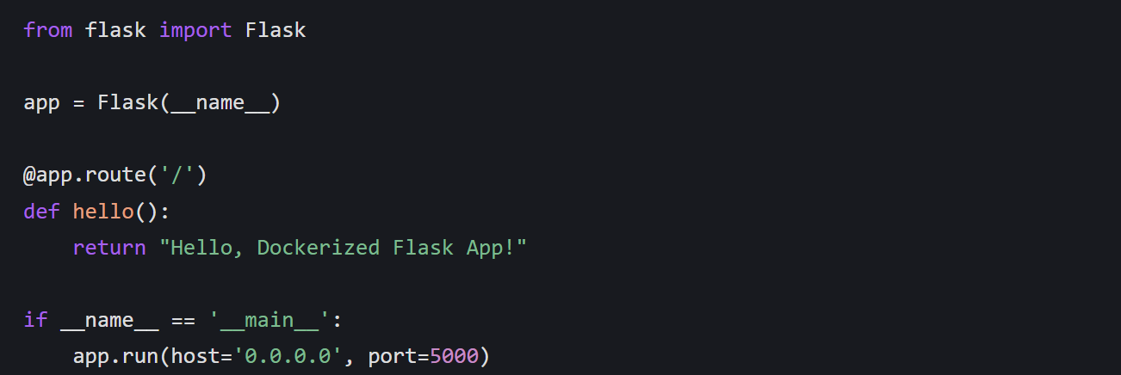
4、添加依赖文件并编写requirements.txt文件
[root@host1 flask-docker-demo]#flask
- 编写Dockerfile文件
[root@host1 flask-docker-demo]# vi Dockerfile
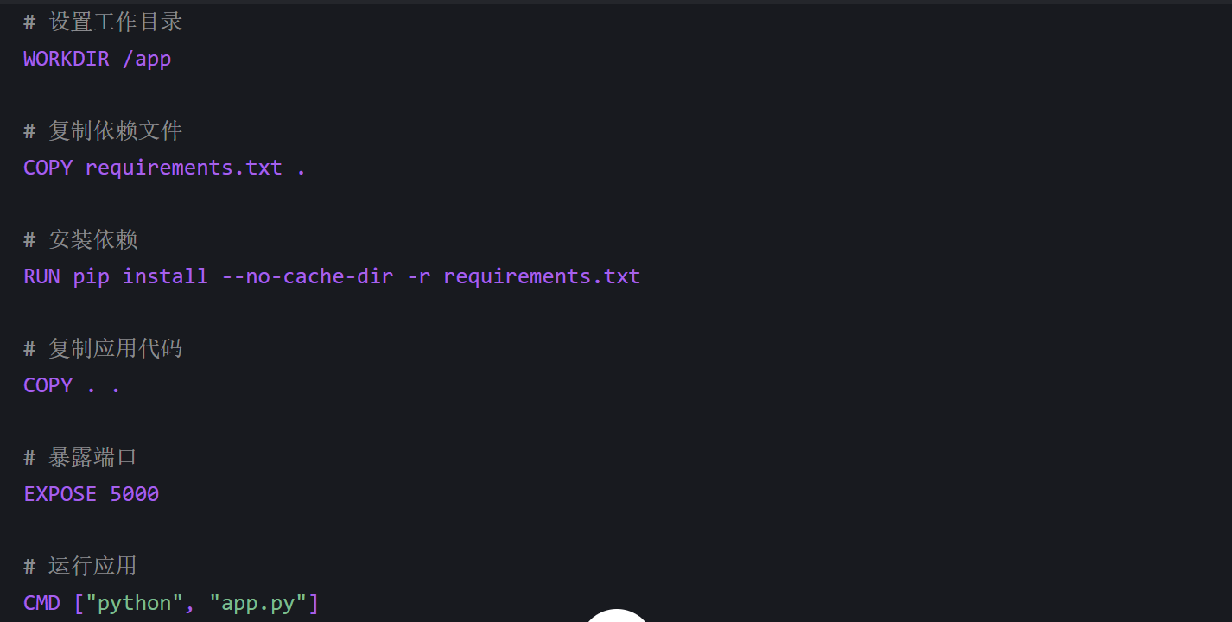
- 构建docker镜像
[root@host1 flask-docker-demo]# docker build -t my-flask-app .
- 运行docker容器
[root@host1 flask-docker-demo]# docker run -p 5000:5000 my-flask-app
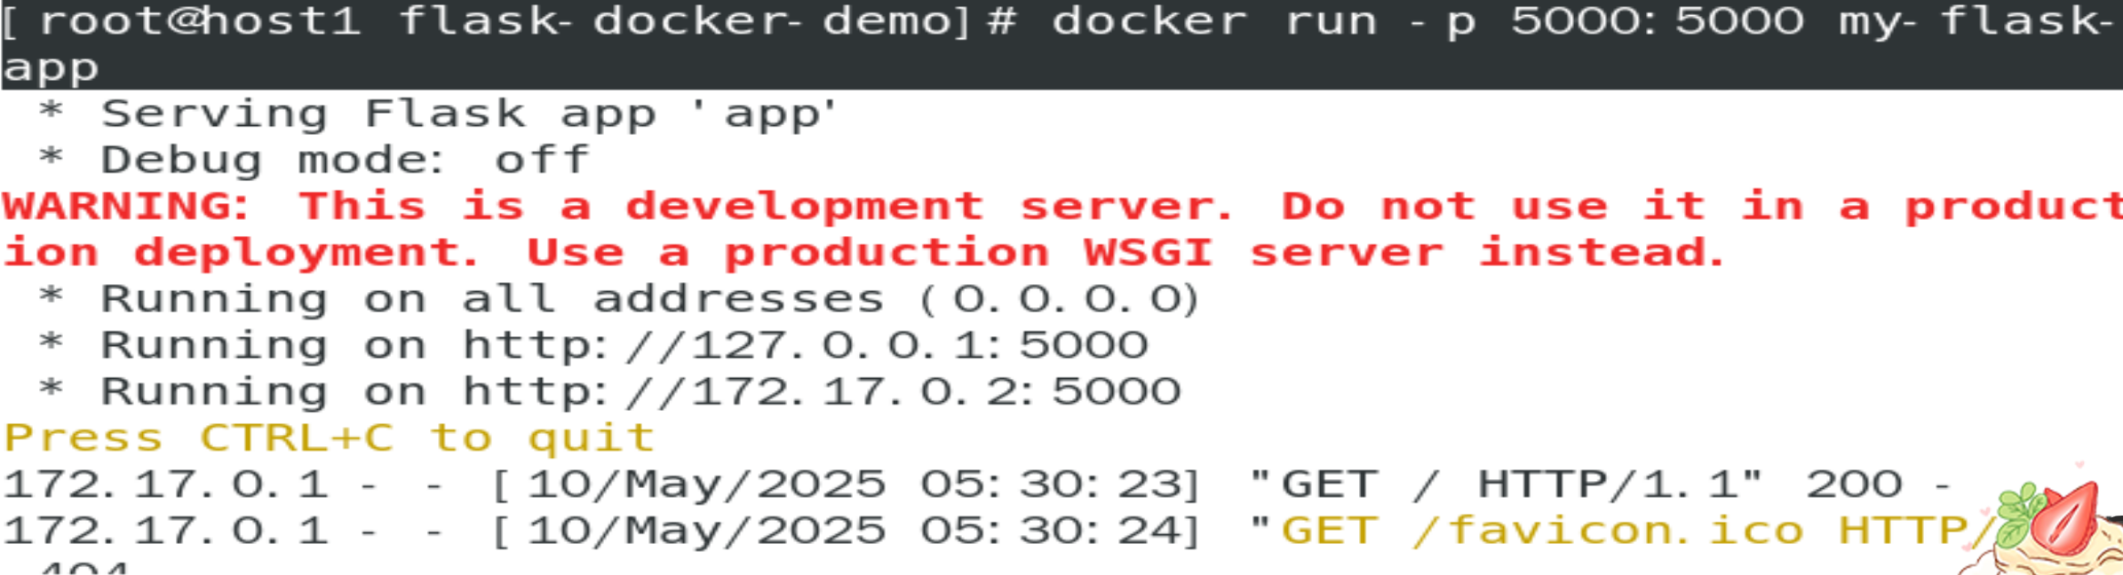
- 验证：在浏览器访问http://localhost:5000
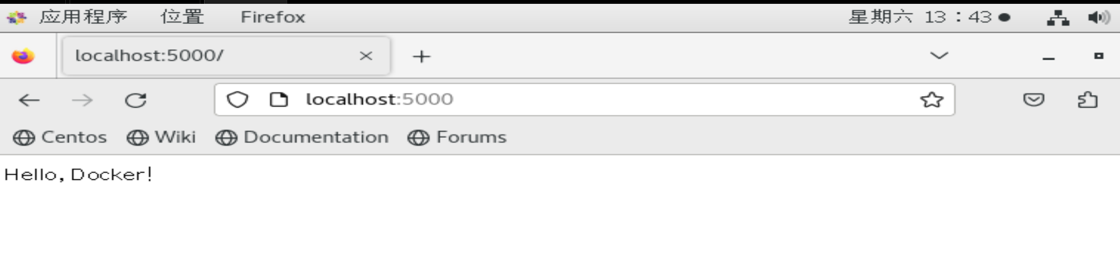

四、实验成果
1、成功构建并运行基于 Docker 的 Flask 应用容器，实现预期的 Web 响应功能。
2、掌握 Docker 容器化部署的标准流程，能够独立完成从代码开发到镜像发布的全链路操作。
3、具备排查常见容器化部署问题的能力，理解环境配置、文件管理对容器运行的重要性。

五、实验总结
本次实验以 Flask 轻量级 Web 框架为基础，完整实现了从应用开发到容器化部署的全流程。首先通过编写app.py创建了一个简单的 "Hello, Docker!" 响应服务，并使用requirements.txt管理 Python 依赖。随后，利用 Dockerfile 定义镜像构建过程，包含基础镜像选择、工作目录设置、依赖安装、代码复制及容器启动命令配置。最后，通过docker build构建镜像，docker run完成容器化部署，并使用 Docker Compose 实现服务编排管理。

四、MySQL 数据库容器化部署及数据持久化实验

一、实验目的
掌握 MySQL 数据库的容器化部署方法，理解 Docker 数据卷的概念和作用，实现在 Docker 中部署、配置和验证 MySQL 应用程序的全过程，学会配置 MySQL 容器的 root 密码、端口映射等参数。

二、实验环境
- 操作系统：Linux
- Docker 环境：已安装 Docker Engine 24.0.6
- 数据卷目录：在本地创建一个用于存放 MySQL 数据的目录，例如/data/mysql（需提前创建并确保权限正确）

三、实验步骤

（一）拉取 MySQL 官方镜像
docker pull mysql:8.0

语句：

[root@host1 ~]# docker pull mysql:8.0

结果：

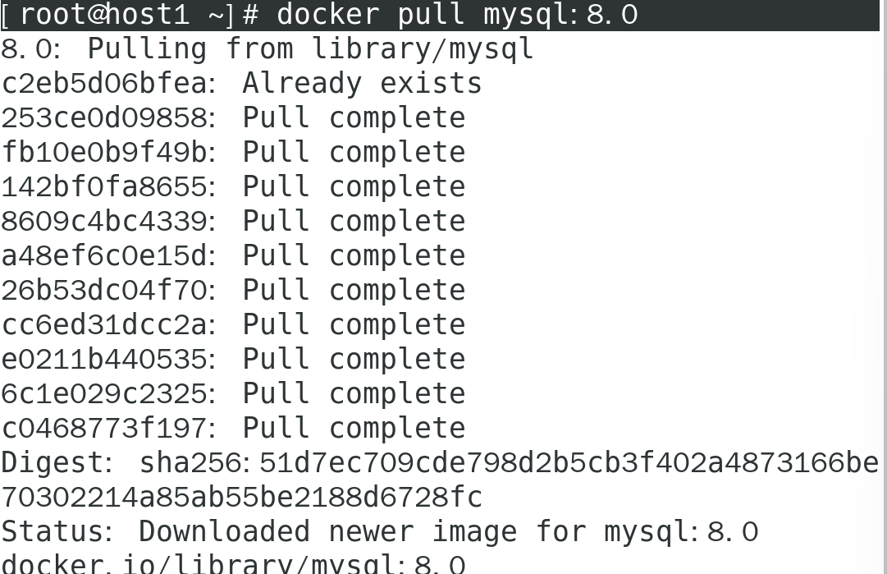

（二）创建并运行 MySQL 容器
使用docker run命令运行 MySQL 容器，指定 root 密码、端口映射和数据卷挂载：

docker run -d \
--name mysql-container \
-p 3306:3306 \
-e MYSQL_ROOT_PASSWORD=your_strong_password \
-e MYSQL_DATABASE=app_db \
-e MYSQL_USER=app_user \
-e MYSQL_PASSWORD=app_password \
-v mysql-data:/var/lib/mysql \
--restart=always \
mysql:8.0

- -p 3306:3306：将容器的 3306 端口映射到主机的 3306 端口
- -e MYSQL_ROOT_PASSWORD：设置 root 用户密码（必填）
- -e MYSQL_DATABASE：创建初始数据库
- -e MYSQL_USER/MYSQL_PASSWORD：创建应用专用用户
- -v mysql-data:/var/lib/mysql：数据卷挂载，确保数据持久化
- --restart=always：容器自动重启策略
语句：

[root@host1 ~]# docker run -d --name mysql-container -p 3306:3306 -e MYSQL_ROOT_PASSWORD=your_strong_password -e MYSQL_DATABASE=app_db -e MYSQL_USER=app_user -e MYSQL_PASSWORD=app_password -v mysql-data:/var/lib/mysql --restart=always mysql:8.0

结果：

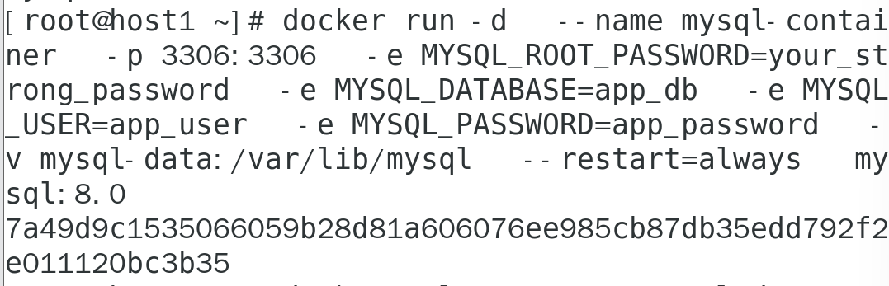

（三）数据持久化配置

1.使用 Docker 数据卷（Volume）保存 MySQL 数据：
docker volume create mysql-data

语句：
[root@host1 ~]# docker volume create mysql-data

[root@host1 ~]# docker volume inspect mysql-data

结果：
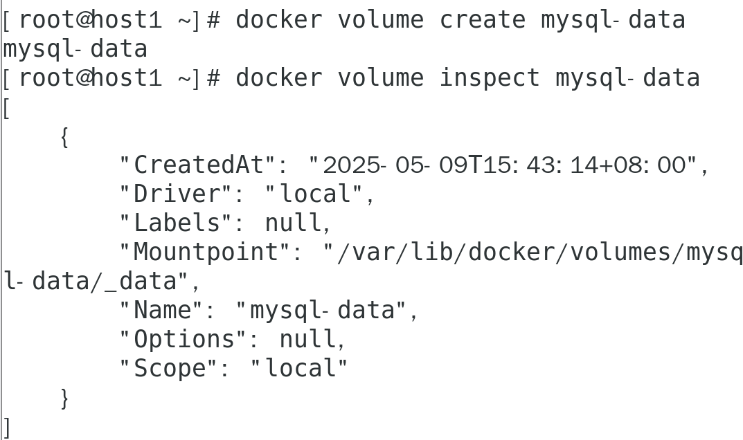

2.手动挂载目录（不推荐生产环境）：
docker run -d \
--name mysql-container \
-e MYSQL_ROOT_PASSWORD=your_strong_password \
-p 3306:3306 \
-v mysql-data:/var/lib/mysql \
--restart=always \
mysql:8.0

（四）自定义 MySQL 配置
1.创建配置文件并挂载到容器：
# 创建配置目录mkdir -p /host/path/to/mysql-config
# 创建my.cnf配置文件vi /host/path/to/mysql-config/my.cnf

语句：

[root@host1 ~]# mkdir -p /host/path/to/mysql-config

[root@host1 ~]# vi /host/path/to/mysql-config/my.cnf

结果：
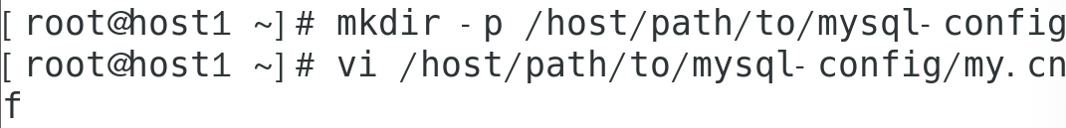
示例配置（my.cnf）：
[mysqld] character-set-server=utf8mb4 collation-server=utf8mb4_unicode_ci
max_connections=200
innodb_buffer_pool_size=512M
2.挂载配置文件启动容器：
docker run -d \
--name mysql-container \
-p 3306:3306 \
-e MYSQL_ROOT_PASSWORD=your_strong_password \
-e MYSQL_DATABASE=app_db \
-e MYSQL_USER=app_user \
-e MYSQL_PASSWORD=app_password \
-v /host/path/to/mysql-data:/var/lib/mysql \
mysql:8.0
语句：
[root@host1 ~]# docker run -d --name mysql-container -p 3306:3306 -e MYSQL_ROOT_PASSWORD=your_strong_password -e MYSQL_DATABASE=app_db -e MYSQL_USER=app_user -e MYSQL_PASSWORD=app_password -v /host/path/to/mysql-data:/var/lib/mysql mysql:8.0

结果：

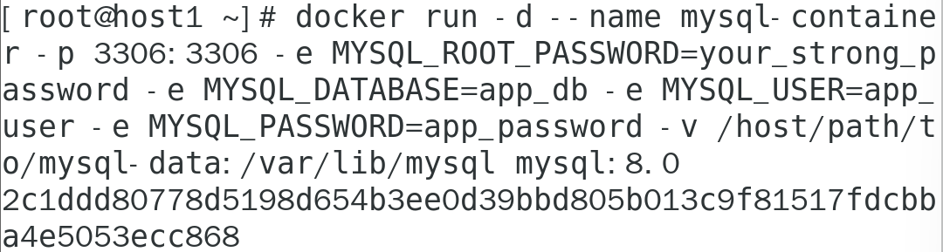

（五）、连接到 MySQL 容器，在临时容器内执行

# 使用docker exec进入容器内部
docker exec -it mysql-container mysql -u root -p

语句：
[root@host1 ~]# docker exec -it mysql-container bash

结果：
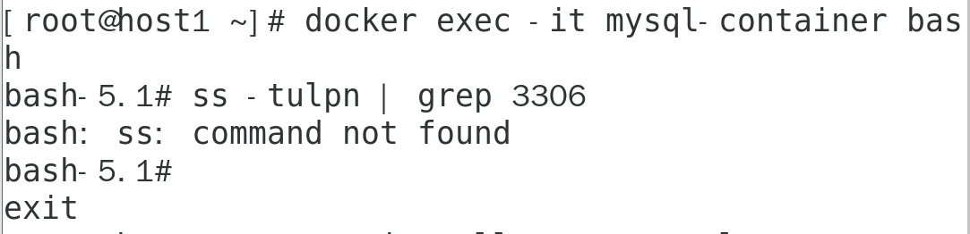

如果容器基于 CentOS 系统，并且你想安装 net-tools（包含 ss 命令）

语句：
[root@host1 ~]# yum install -y net-tools

结果：
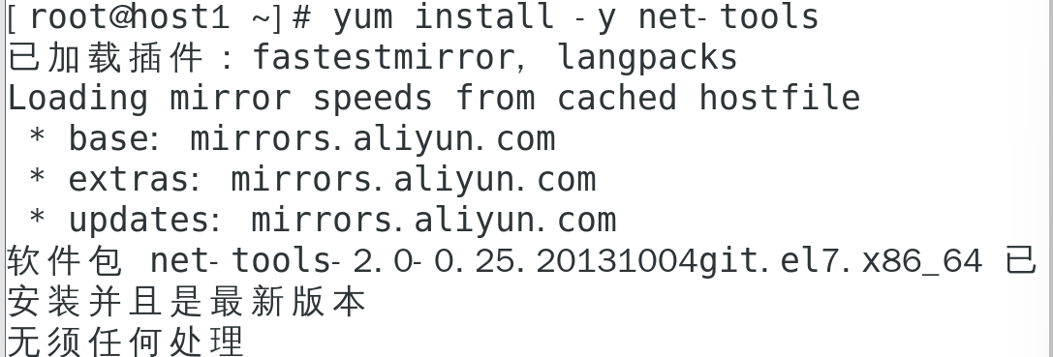

语句：
[root@host1 ~]# docker exec -it mysql-container bash
bash-5.1# ss -tulpn | grep 3306
bash: ss: command not found
bash-5.1# yum update
bash: yum: command not found
bash-5.1# apk update
bash: apk: command not found
bash-5.1#
exit

# 检查容器端口映射docker port mysql-container 3306

语句：

[root@host1 ~]# docker port mysql-container 3306

结果：

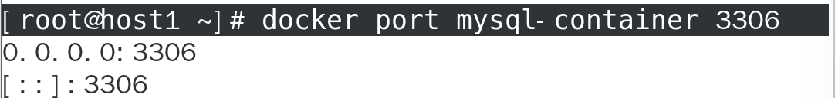

在 MySQL 容器中安装mysql-client

语句：
[root@host1 ~]# yum install -y mysql-client

结果：
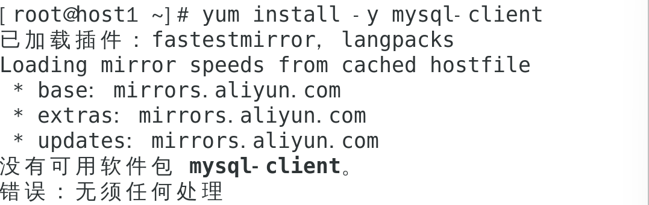

语句：
[root@host1 ~]# mysql -h 127.0.0.1 -P 3306 -u app_user -p

结果：

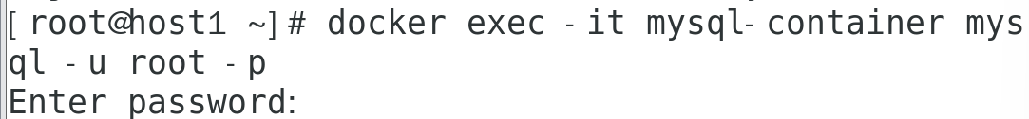

（六）、导入 / 导出数据
# 导出数据库
docker exec mysql-container mysqldump -u root -p app_db > dump.sql
# 导入数据库
docker exec -i mysql-container mysql -u root -p app_db < dump.sql

结果：

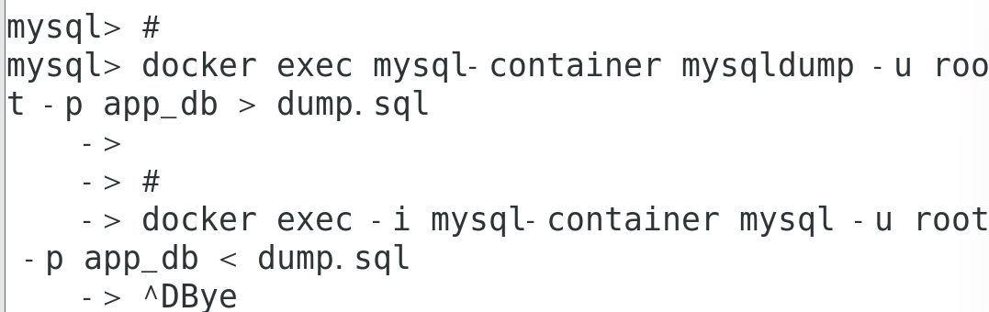

创建一个测试数据库和表，验证数据是否能持久化存储
语句：
CREATE DATABASE test_db;
USE test_db;
CREATE TABLE test_table (id INT PRIMARY KEY AUTO_INCREMENT, name VARCHAR(50));
INSERT INTO test_table (name) VALUES ('Docker MySQL');

结果：
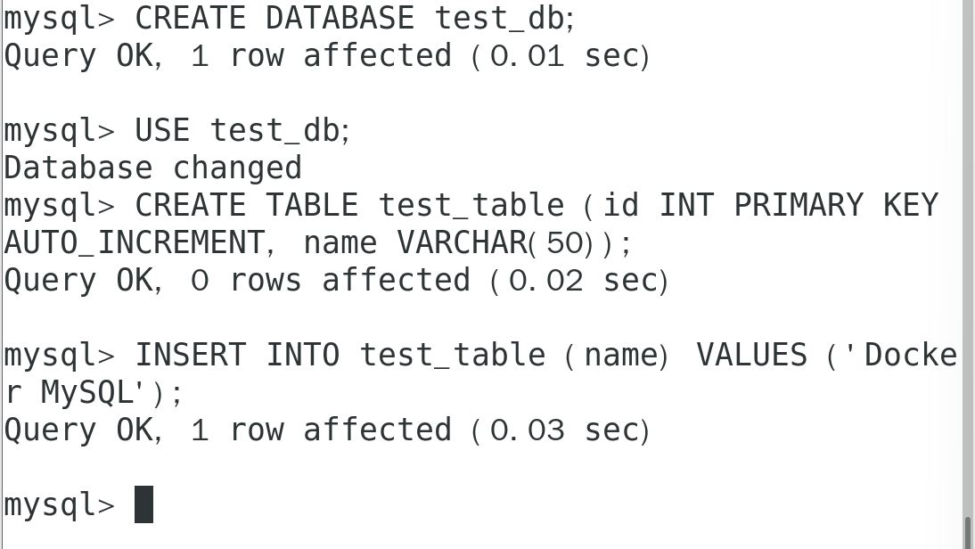

（七）、使用 Docker Compose 简化部署

1.安装 Docker Compose
# 下载最新版本（根据需要修改版本号）
sudo curl -L "https://github.com/docker/compose/releases/download/v2.20.3/docker-compose-$(uname -s)-$(uname -m)" -o /usr/local/bin/docker-compose

# 添加执行权限
sudo chmod +x /usr/local/bin/docker-compose

# 创建软链接（可选，用于兼容旧版本命令）
sudo ln -s /usr/local/bin/docker-compose /usr/bin/docker-compose

# 验证安装
docker-compose --version

下载最新版本
语句：
[root@host1 ~]# sudo curl -L "https://github.com/docker/compose/releases/download/v2.20.3/docker-compose-$(uname -s)-$(uname -m)" -o /usr/local/bin/docker-compose
% Total % Received % Xferd Average Speed Time Time Time Current
Dload Upload Total Spent Left Speed
0 0 0 0 0 0 0 0 --: 0 0 0 0 0 0 0 0 --:--:-- --:--:-- --:--:-- 0
0 0 0 0 0 0 0 0 --: 0 56.6M 0 1371 0 0 728 0 22: 13 56.6M 13 7555k 0 0 2626k 0 0: 70 56.6M 70 39.9M 0 0 10.3M 0 0:100 56.6M 100 56.6M 0 0 13.3M 0 0:00:04 0:00:04 --:--:-- 16.9M

添加执行权限
语句：
[root@host1 ~]# sudo chmod +x /usr/local/bin/docker-compose

创建软链接
语句：
[root@host1 ~]# sudo ln -s /usr/local/bin/docker-compose /usr/bin/docker-compose

验证安装
语句：
[root@host1 ~]# docker-compose --version
Docker Compose version v2.20.3

2.重建容器并强制配置
创建docker-compose.yml：
version: '3.8'

services:
mysql:
image: mysql:8.0
container_name: mysql
restart: always
ports:
- "3306:3306"
environment:
MYSQL_ROOT_PASSWORD: ${ROOT_PASSWORD}
MYSQL_DATABASE: app_db
MYSQL_USER: app_user
MYSQL_PASSWORD: ${APP_PASSWORD}
volumes:
- mysql-data:/var/lib/mysql
- ./my.cnf:/etc/mysql/my.cnf
networks:
- app-network

networks:
app-network:

volumes:
mysql-data:

语句：
[root@host1 ~]# vi docker-compose.yml

结果：

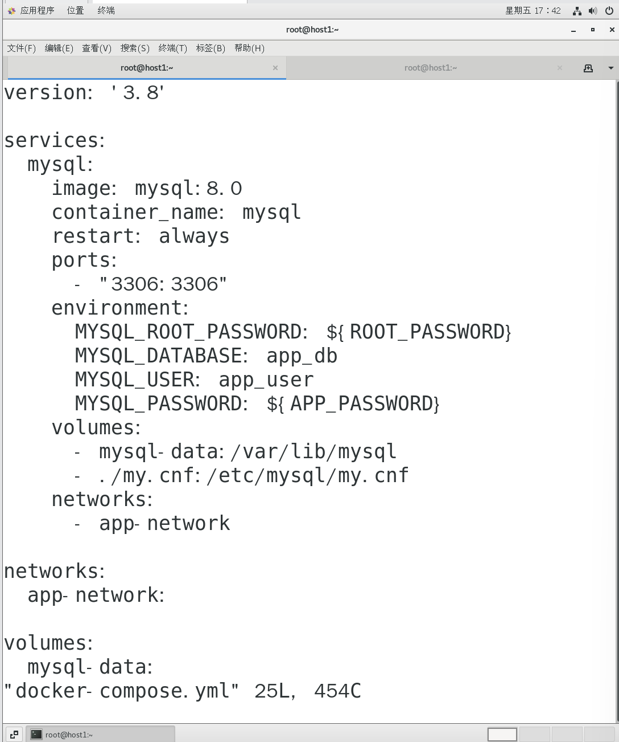：

3.创建.env文件存储密码：
ROOT_PASSWORD=your_strong_root_password APP_PASSWORD=your_strong_app_password

语句：
[root@host1 ~]# vi docker-compose.env

结果：

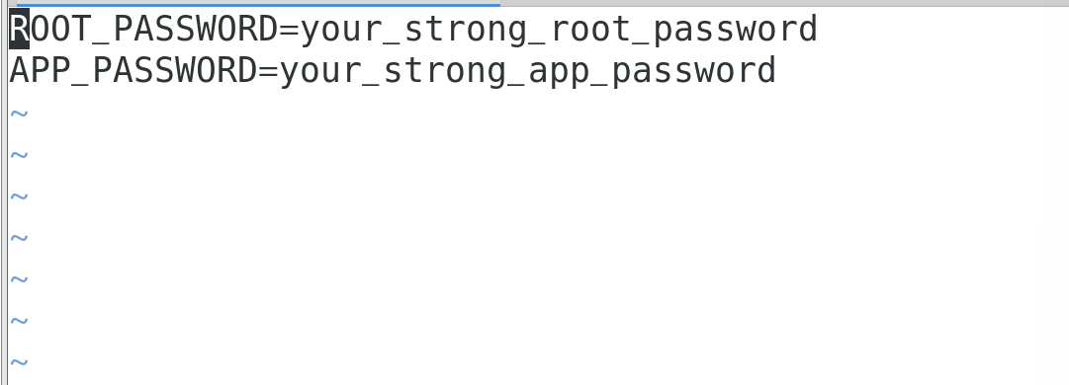

4.启动服务：
# 在 docker-compose.yml 所在目录执行
docker-compose up -d
# 查看服务状态
docker-compose ps
# 查看日志
docker-compose logs -f

语句：
[root@host1 ~]# docker-compose up -d
WARN[0000] The "ROOT_PASSWORD" variable is not set. Defaulting to a blank string.
WARN[0000] The "APP_PASSWORD" variable is not set. Defaulting to a blank string.
[+] Running 3/3
✔ Network root_app-network Created 0.1s
✔ Volume "root_mysql-data" Created 0.0s
✔ Container mysql Created 0.0s
Error response from daemon: driver failed programming external connectivity on endpoint mysql (938cc3bf4dcf74155a978df7aa3dd7cd90dfeffc8692ba2c8a2df936e4a483d4): Bind for 0.0.0.0:3306 failed: port is already allocated

语句：
[root@host1 ~]# docker-compose ps
WARN[0000] The "ROOT_PASSWORD" variable is not set. Defaulting to a blank string.
WARN[0000] The "APP_PASSWORD" variable is not set. Defaulting to a blank string.
NAME IMAGE COMMAND SERVICE CREATED STATUS PORTS

语句：
[root@host1 ~]# docker-compose logs -f
WARN[0000] The "APP_PASSWORD" variable is not set. Defaulting to a blank string.
WARN[0000] The "ROOT_PASSWORD" variable is not set. Defaulting to a blank string.

（八）、实验总结
本次实验利用 Docker 数据卷实现了 MySQL 数据库的持久化部署，掌握了设置容器环境变量（如MYSQL_ROOT_PASSWORD）来配置数据库参数。在实际应用中，要注意数据卷目录的权限管理和安全性，避免数据泄露。本次实验为数据库的容器化部署提供了重要的实践经验，适用于需要持久化存储数据的场景。

